**VLKOV**

**13.380, - Kč**

65 % z celkové sumy sbírky je určeno na provoz a rozvoj středisek OCH Červený Kostelec, 15 % bude použito na projekty diecézních charit, 10 % směřuje na humanitární pomoc a rozvojovou spolupráci, 5 % výtěžku bude rozděleno na projekty charity ČR a z 5 % bude pokryta režie sbírky.

V Domově sv. Josefa bude financován **nový výtah na odlehčovací službě.**

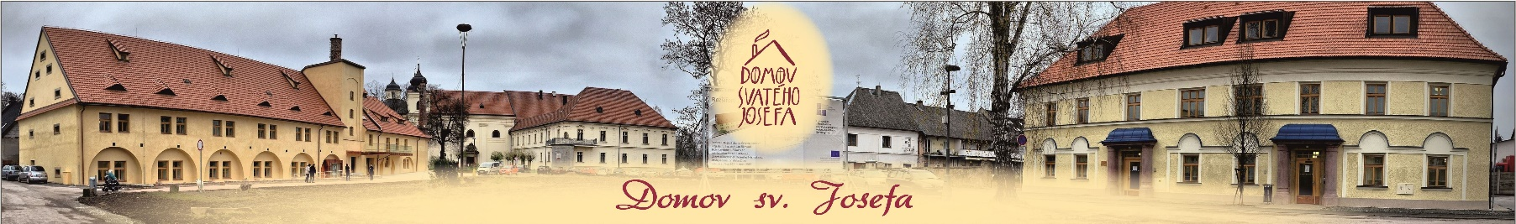**DĚKUJEME VÁM!!!♥**